**Дата**: 23.04.2025

**Клас**: 3-АБ

**Предмет**: англійська мова

**Тема:** Hobbies and Fun. ЛО теми – amusement park, House of mirrors, boat swing , merry-go-round.

**Мета:** : формувати навички вживання лексичних одиниць по темі; удосконалювати навички читання, аудіювання й усного монологічного мовлення; розвивати пізнавальні інтереси учнів; виховувати інтерес до самостійного пошуку потрібної інформації, а також загальну культуру учнів.

**Вчитель**: Руда Д.В.

Хід уроку

1.Greeting

Good afternoon, guys! I’m glad to see you. Are you ready to start our lesson? All set?

2. Wаrm up / Listening

Уважно слухати аудіо трек і дати відповідь на питання вчителя <https://www.youtube.com/watch?v=Zvp8_fT5mJQ> .

3. Speaking

What do you do in your free time?

What hobbies do you have?

When do you have free time? (How do you spend your free time?)

Where do you spend your free time?

Who do you spend your free time with?

How do you like to spend your free time?

going shopping? going to the cinema? chatting? playing computer games going to the disco? playing sports?reading? relaxing?

If you had more free time, what would you do with it?

Tell me about some good places to hang out.

Why are they good?

Where do young people in this country usually spend their free time?

Would you like to have more free time?

What would you like to give up so that you could have more free time?

How do the women in your family usually spend their free time?

How do the men in your family usually spend their free time?

Do men and women spend their free time differently? How?

If it were suddenly announced that tomorrow was a national holiday, what would you do?

What do you do on Saturdays?

Do people's leisure time activities change as they get older? How?

Who do you like to spend your leisure time with?

What do you usually do?

Do you like gossiping in your free time?

Who do you gossip with?

Who do you gossip about?

What do you really hate having to do in your free time?

What new activity would you like to try doing in your free time?

4. Повторення

**Прикметники для опису зовнішності**

|  |  |  |
| --- | --- | --- |
| **Прикметники для опису домашніх тварин англійською мовою** | **Транскрипція** | **Переклад** |
| Big | /bɪɡ/ | великий |
| colourful | /ˈkʌləfəl/ | кольоровий |
| fluffy | /ˈflʌfi/ | пухнастий |
| hard-shelled | /ˈhɑːdˌʃeld/ | з твердим панцирем |
| long-tailed | /ˈlɒŋ ˌteɪld/ | з довгим хвостом |
| medium-sized | /ˈmiːdiəmˌsaɪzd/ | середнього розміру |
| shiny | /ˈʃaɪ.ni/ | блискучий |
| small | /smɔːl/ | маленький |
| smooth | /smuːð/ | гладкий |
| spotted | /ˈspɒt.ɪd/ | плямистий |
| striped | /straɪpt/ | смугастий |

*Словник:*

*A beak- дзьоб(бік)*

*A claw-кіготь(кло)*

*A wing-крило(він)*

*A tail-хвіст(тейл)*

*A mane-грива(мейн)*

*A fur- хутро(фьо)*

*A paw-лапа(по)*

.

*Cloudy-хмарно (клауді)*

*Foggy-туманно (фогі)*

*Sunny-сонячно (сані)*

*Chilly-прохолодно (чілі)*

*Frosty-морозно (фрості)*

*Rainy-дощова погода (рейні)*

*Snowy-сніжна (сноуві)*

*It is raining dogs and cats- сильно дощити (ітс рейнін догс енд кетс)*

*In front of-попереду(ін франт аф)*

5. Writing

<https://wordwall.net/ru/resource/67707344/english/present-simple-present-continuous-past-simple>

<https://wordwall.net/ru/resource/64822519/%d0%b0%d0%bd%d0%b3%d0%bb%d0%b8%d0%b9%d1%81%d0%ba%d0%b8%d0%b9/past-vs-present>

<https://wordwall.net/ru/resource/19004173/test-4-past-simple-and-present-simple>

<https://www.liveworksheets.com/w/en/english-second-language-esl/1761276>

6. Vocabulary

To observe – спостерігати (обзьов)

To close- закрити(клоуз)

to decide- вирішувати (дісайд)

to kiss- поцілувати(кіс)

to agree- погодитися(егрі)

7. Homework

1. Виконати письмово вправу 3 подану нижче . Вправу 1 та 2 зробить усно.

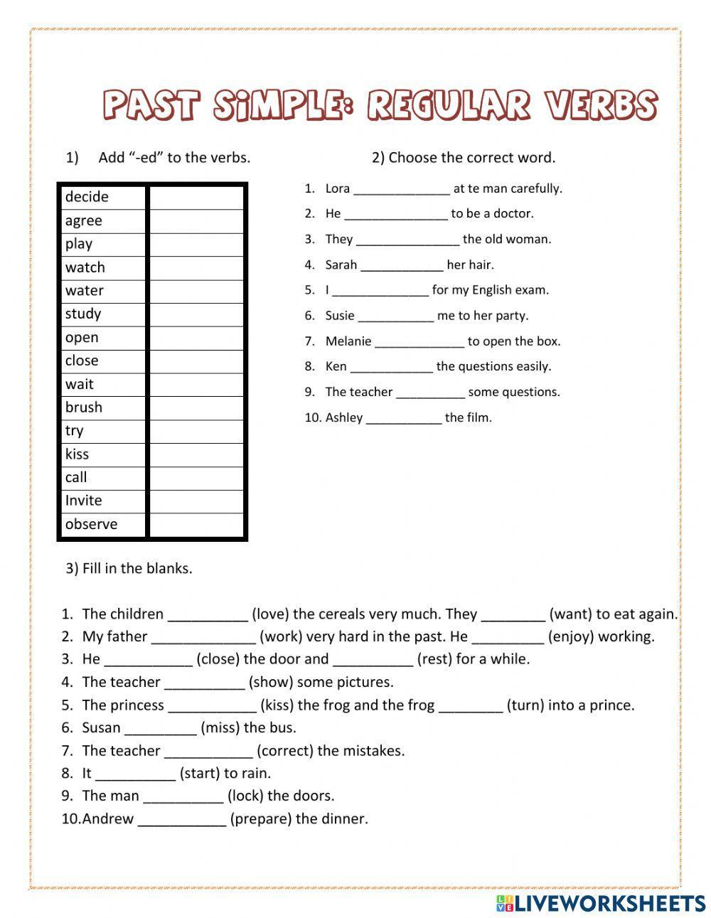

2. Вивчити слова в конспекті.